ЭЛЕМЕНТАРНАЯ ТЕОРИЯ УПРАВЛЕНИЯ ЗАПАСАМИ.
Бельгибаев А. С.
10 А, гимназии №9, г.Караганда.
Рук-ли: Кушнирчук Л.И., преподаватель экономики,
Штенская Н.Р., преподаватель математики.

Элементарная теория управления запасами.
Введение.
Математика может помочь планировать работу заводов, складов и магазинов. На складах и в кладовых хранятся разные запасы: кирпичи и духи, тракторы и сахар, книги и хлеб, шины и сода... Слишком много запасов – плохо, материалы лежат зря, а хлеб может и засохнуть. Слишком мало – может не хватить на всех, и слишком часто придется привозить новые партии, гонять транспорт. Значит, надо найти самую лучшую величину запаса – не слишком большую и не слишком малую.
Математическая теория управления запасами сейчас быстро развивается. Существуют и используются самые разные модели. Мы рассмотрим самую простую модель – модель Вильсона, которая несмотря на простоту, широко применяется и приносит большую пользу. Конечно, в теории управления запасами есть и весьма трудоемкие области, но мы коснемся простейших понятий.
Цель: рассмотрение возможности применения модели Вильсона для управления запасами как в предпринимательской деятельности так и в домашнем хозяйстве.
Задачи:
- рассмотреть математическую теорию управления запасами (модель Вильсона).
- проанализировать построение математической модели для планирования модели складов.
- разработать и решить задачи с использованием теории.
- экспериментально проверить результаты.
Глава I. Обзор литературы.
1.1. Построение математической модели для планирования работы складов.
Перейдем к описанию реальной ситуации, для принятия решения которой мы построим математическую модель.
В зоомагазине продают цыплят. Точно в назначенные директором магазина сроки привозят новые партии. Держать в магазине слишком много цыплят невыгодно - за ними надо тщательно ухаживать. И кормить, конечно. С другой стороны, за доставку каждого заказа приходится платить, так что привозить только одного цыпленка не стоит. Надо решить, какой размер партии выгоднее всего.
Для удобства примем следующие условия:
- число проданных цыплят не сильно колеблется день ото дня;
- в магазине постоянно остается минимальный запас товара;
- буквой r обозначим ежедневный спрос;
- затраты на содержание цыплят за день F пропорциональны их числу;
- каков бы ни был размер партии, за доставку приходится платить G тг;
- время Т, на которое будет планироваться работа;
-
- изменение запаса S цыплят в магазине можно изобразить ломаной (рис. 1).
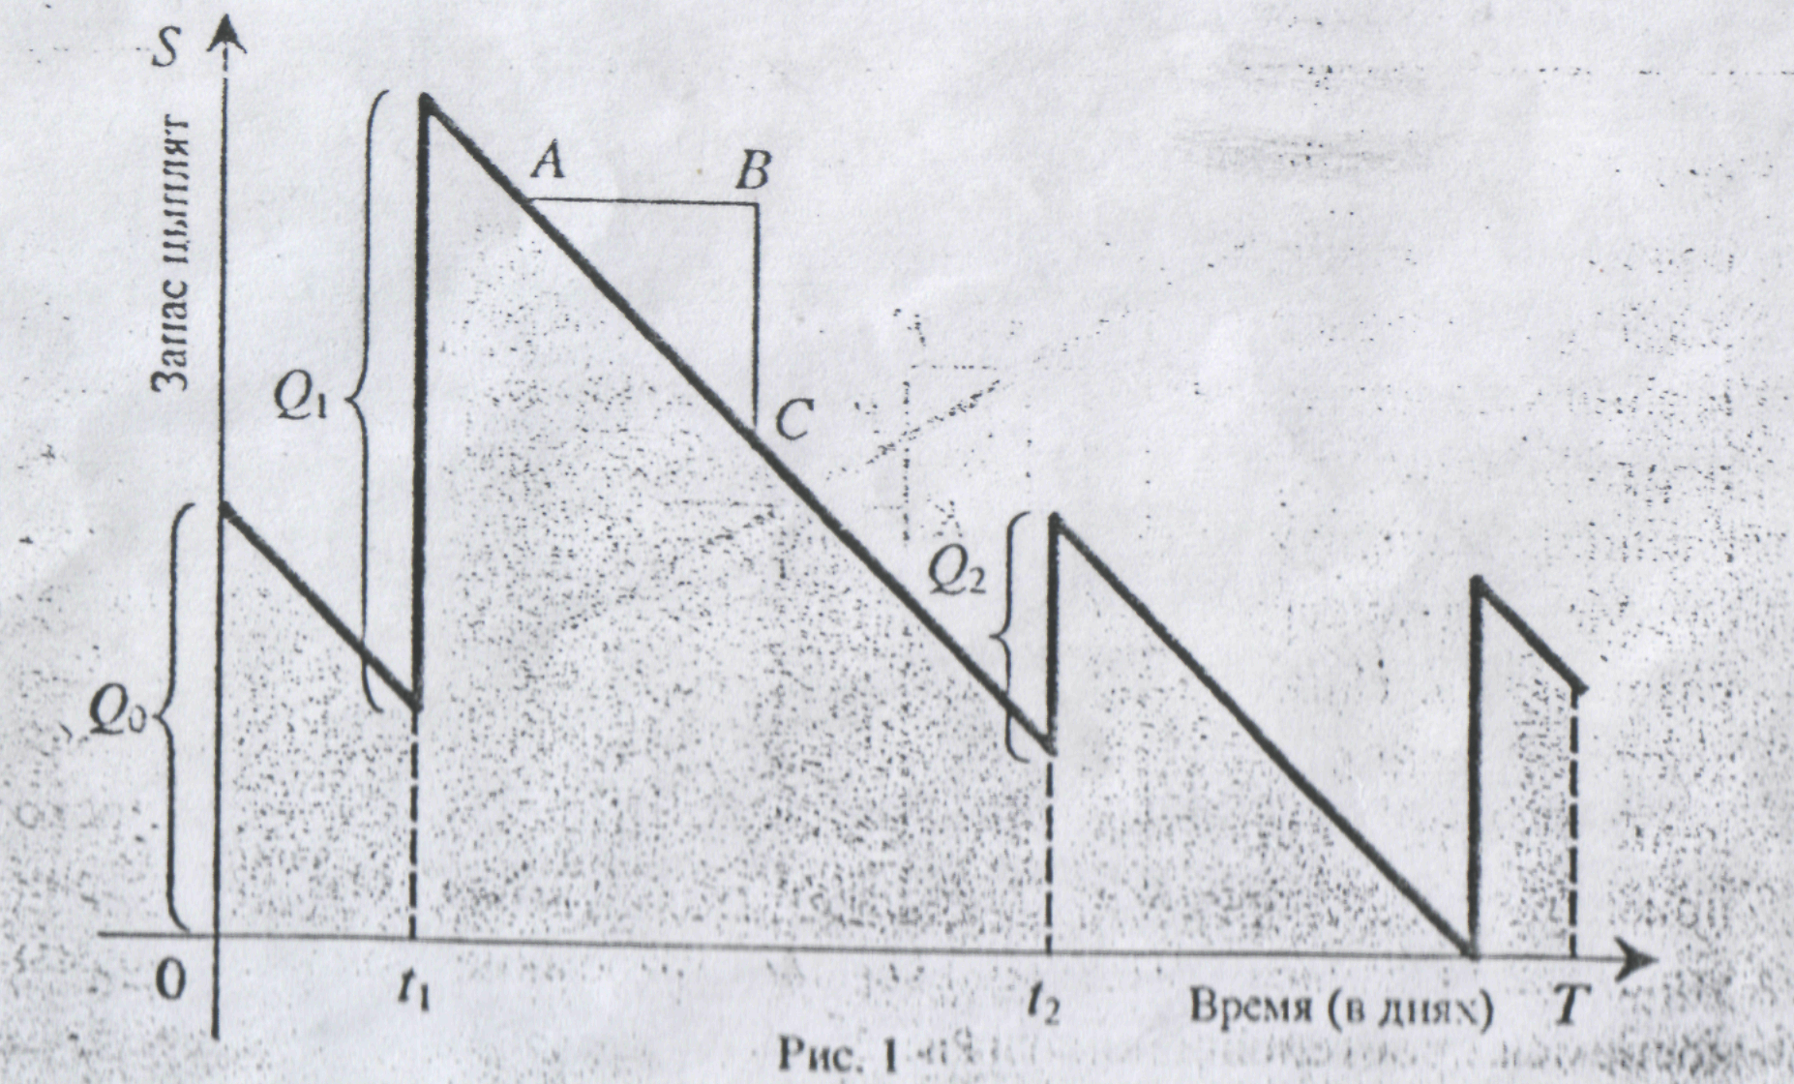
Получаем партии из Q₀, Q₁, Q₂ ... цыплят (вертикальные отрезки) в моменты времени t₀=0, t₁, t₂..., наклон остальных звеньев равен ежедневному спросу r. (BC/AB=r). Ломаная лежит выше оси времени, опускаясь до нее в отдельных точках, когда на мгновение цыплят в магазине не остается (в это же мгновение привезена новая партия).
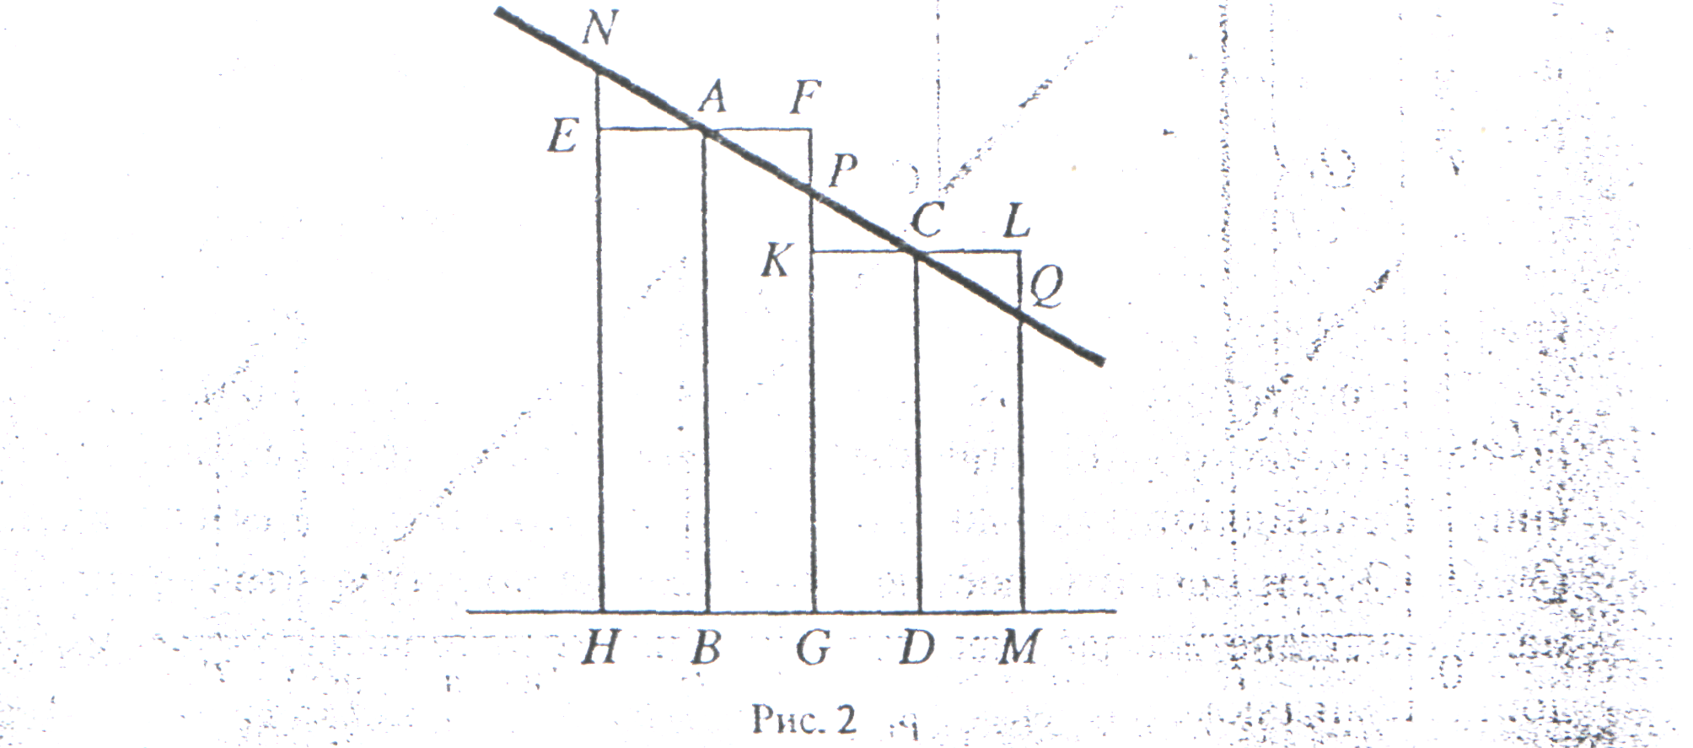
Займемся решением поставленной задачи. Прежде всего, как подсчитать затраты па содержание цыплят? Рассмотрим изменение запаса цыплят за один день (рис. 2). Затраты на их содержание в течение дня пропорциональны числу цыплят в середине дня, т.е. величине отрезка [AB], затраты на их содержание и в течение следующего дня пропорциональны величине [СD]. Нам надо найти удобное выражение для вычисления затpaт на несколько дней. Заметим, что площадь S₁ прямоугольника EFGH равна |АВ| h, где длина отрезка на оси абсцисс, соответствующего одному дню, а площадь S₂ прямоугольника KLMG равна |СD| h. Значит, затраты на содержание цыплят за первый день пропорциональны S₁, а за следующий пропорциональны S_{2.}. Затраты за 2 дня пропорциональны S₁ + S₂ с тем же коэффициентом пропорциональности. А теперь воспользуемся тем, что площади треугольников NEA и AFP равны, поскольку они прямоугольные, углы NAE и FAP равны, как вертикальные, |NA| = |AP| (ибо |HВ| = |ВG| по построению, прямые EH, AB, FG параллельны, и рассматриваемые треугольники равны. Следовательно, S₁ равно площади трапеции NPGH, и S₂ равно площади трапеции PQMG по аналогичным причинам, а тогда S₁ + S₂ равно площади трапеции NQMH. Таким образом, мы получили удобное выражение для вычисления затрат за несколько дней: они пропорциональны площади под графиком величины запаса, ограниченной осью абсцисс и вертикальными прямыми, соответствующими началу первого дня и концу последнего. За время Т все цыплята вместе пробудут в магазине столько дней, какова заштрихованная площадь под графиком на рисунке 1. если считать, что h - единица измерения на оси абсцисс. А затраты будут в F раз больше. Значит, за время Т средние издержки (затраты) в день будут равны:
a = K/T; K= {[ число поставок за время Т] G + F [площадь под графиком]} (1).
Теперь мы уже полностью перешли на язык математики. Нужно решить чисто математическую задачу - минимизировать, величину (1), найдя оптимальный план поставок, т. е. размеры партии Q₀, Q₁, Q₂ ... и моменты доставки t₁, t₂...Мы покажем, что в оптимальном плане все размеры партии равны и интервалы между их доставками также равны.

